附件1：
学生必修课程自学重修网上报名操作流程

第一步、登陆http://zfxk.hhit.edu.cn/。
第二步、点击“网上选课”->“重修或补修选课”进入重修或补修选课系统。
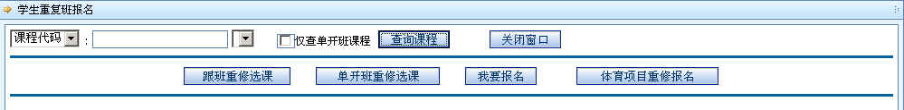
第三步、点击“查询课程”按钮，点击下拉按钮，选择重修课程科目。
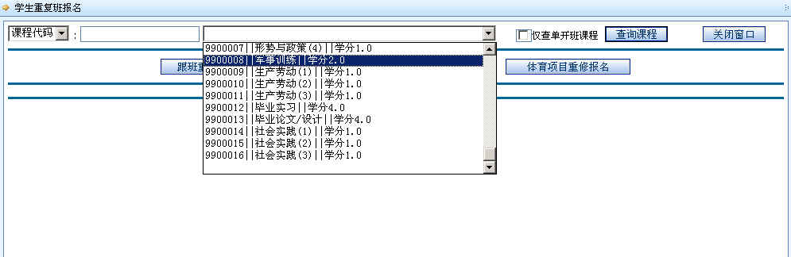
第四步、点击“我要报名”按钮。弹出一个提示框，显示该门课程已有几人报名。
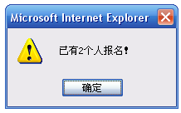
第五步、点击“确定”按钮，完成该门课程的重修报名操作。此时，“报名结果”中显示已选重修科目，若误选，按“退选”按钮。
第六步、重修多门课程时，重复以上操作步骤。

